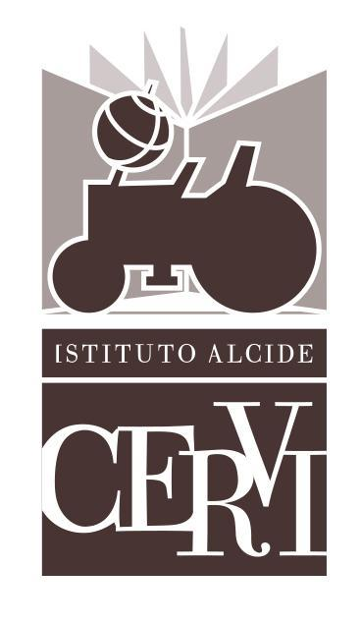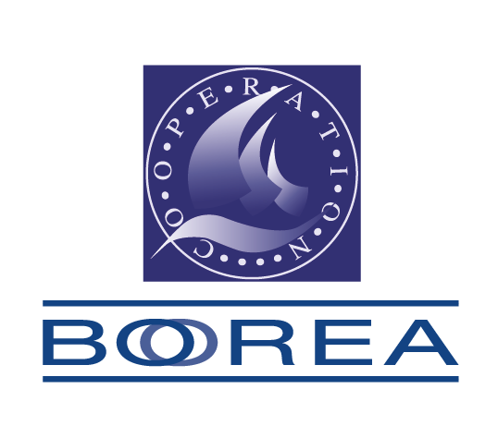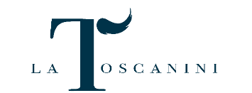

COMUNICATO STAMPA

FESTIVAL DI RESISTENZA 2023
FESTIVAL TOSCANINI 2023

Lunedì 26 giugno 2023, ore 21.30
Casa Cervi, Gattatico (Reggio Emilia)

La Toscanini
CARILLON
testo Sara Culzoni
regia, scene e luci Marco Fragnelli (Collettivo Lynus)
con Alessio Gigante e Karin Rossi (Collettivo Lynus)
musiche originali Andrea Coruzzi
disegno luci Gianluca Bergamini

Con il servizio di interpretariato LIS - Lingua dei Segni Italiana

Gattatico (Reggio Emilia) – Sarà una serata speciale per l’anteprima della XXII edizione del Festival di Resistenza, quella che lunedì 26 giugno, alle ore 21.30, si svolgerà a Casa Cervi, nello spazio all’aperto che dal 7 al 25 luglio ospiterà la rassegna di teatro civile contemporaneo ideata e promossa da Istituto Alcide Cervi insieme a Boorea Emilia Ovest.

La Fondazione Arturo Toscanini, nell’ambito della seconda edizione del Festival Toscanini 2023 – Medaglia del Presidente della Repubblica – e in collaborazione con l’Istituto Alcide Cervi, presenta “Carillon” una prima assoluta su testo di Sara Culzoni, realizzata dal Collettivo Lynus, compagnia di giovani attori, drammaturghi e registi in residenza artistica alla Toscanini: il regista Marco Fragnelli e gli attori Alessio Gigante e Karin Rossi. Le musiche originali sono composte da Andrea Coruzzi de La Toscanini NEXT, anche esecutore al pianoforte e all’elettronica, il disegno luci di Gianluca Bergamini.

Lo spettacolo rientra tra gli appuntamenti “Community Music” del Festival, ispirati all’omonimo programma della Fondazione Toscanini che mette al centro dell’esperienza musicale i principi di inclusione e accessibilità. In tal senso, La Toscanini offre al pubblico il servizio di interpretariato LIS – Lingua dei Segni Italiana, realizzato dalla LIS performer Anastasia Cipollone.

“Carillon” è la storia d’amore, ambientata in Italia nel 1940, tra due giovani, Ebe e Ivo, in lotta con una lontananza forzata. Figlia di un casaro emiliano, Ebe ama le lingue straniere e studia il tedesco da autodidatta. La politica fascista prima e l’invasione tedesca poi, travolgono la vita dei piccoli paesi, sconvolgono i ritmi del lavoro in campagna, fino a cambiare la vita dei singoli tanto che Ebe verrà costretta a lavorare come traduttrice italiana in un campo di concentramento nazista. Uno spettacolo traboccante di musica, non con funzione di mero accompagnamento, ma espressione delle anime e degli umori dei personaggi schiacciati da una mano d’odio dal quale si divincolano fino all’esaurimento per liberarsi, respirare e vivere.

«“Carillon” rappresenta il tentativo incessante di tenere acceso uno spiraglio di luce, laddove gli orrori della guerra sembrano abbattere ogni sforzo di bellezza – commenta il regista Marco Fragnelli –; vuole essere una supplica, una preghiera di conversione rivolta a chiunque usi il suo potere per ostacolare il Bene. È un richiamo a tutte le vicende di oppressione, calate nella storia, ma universali. Di un individuo, ma anche di tutti. Attuali come non mai, in nome della ricerca del Giusto».

La musica occupa un posto di primo piano nello spettacolo. «Ho concepito le musiche all’insegna della varietà, per accompagnare gli umori e i cambiamenti del testo – spiega Andrea Coruzzi –: uso il linguaggio tonale ma in altri punti, in piena libertà, gioco con i timbri, i colori, i suoni grezzi, gli effetti creati con l’ausilio dell’elettronica: questo per rendere la musica indispensabile e creare un contrappunto mobile e variegato alle parole».

Protagonista e ideatore dello spettacolo è il Collettivo Lynus che nasce nel 2018, con la finalità di considerare i mestieri dell’arte uniti e interconnessi come pezzi di un puzzle, perché per i Lynus la chiave di tutto sta proprio nel farle incontrare; in questi anni, infatti, i loro spettacoli uniscono molti giovani artisti: attori, danzatori, cantanti e performer. Il Collettivo è compagnia in residenza presso La Toscanini, con la quale collabora soprattutto per quanto riguarda il programma “Community Music” e le attività e gli spettacoli per bambini e ragazzi (La T-Day 2022 e 2023). Proprio tra Parma e le colline del territorio circostante si sviluppa un altro, importante progetto, che vede la creazione di un ambiente teatrale immerso nella natura, il quale permetta di portare avanti la ricerca artistica uscendo dagli spazi urbani e convenzionali, e di sviluppare un teatro sensibile e in ascolto con lo spazio che lo circonda. Un teatro che rintracci un legame oggi perso, quello tra essere umano e natura, e che si conceda di sperimentare in libertà tutti i linguaggi dell’arte, al tempo stesso valorizzando il più possibile il territorio che lo accoglie.

Informazioni
Prezzo del biglietto: € 5. In vendita online su www.biglietterialatoscanini.it e presso la biglietteria della Fondazione Toscanini, Parco della Musica, Viale Barilla 27/A (Parma) nei seguenti orari: mercoledì e venerdì dalle 10 alle 13, giovedì dalle 15 alle 18.
Info: 0521/391339, biglietteria@latoscanini.it.

La sera del concerto la Biglietteria al Museo Cervi aprirà alle 20.30.

In caso di maltempo l’evento è annullato. Dalle ore 19.00 è previsto il servizio Bar e Cucina a cura del Gruppo di Ristorazione “Il Fosso” - Pro Loco di Gattatico (Re). È possibile prenotare ai numeri sopra citati.

Casa Cervi, Via Fratelli Cervi 9, Gattatico (Reggio Emilia)
Telefono: 0522 678356 - info@istitutocervi.it
www.istitutocervi.it - festival.istitutocervi.it
FB @festivalteatralediresistenza @museocervi @istitutocervi
Ig @istitutocervi

Ufficio Stampa
Raffaella Ilari, Festival di Resistenza, cell. 333.4301603 – raffaella.ilari@gmail.com
Michele Alinovi, Istituto A. Cervi, cell. 346. 5837 11 5 - alinovimichele@gmail.com

Fondazione Arturo Toscanini, Viale Barilla 27/A, Parma
www.latoscanini.it
FB @fondazionetoscanini
Ig @latoscanini

Ufficio Stampa
stampa@latoscanini.it

